询价公告
我院需采购托育园床品7件套，欢迎有资格的供应商进行报价。
一、文件的获取
凡有意参加的供应商，请于公告发布之日起至提交响应文件截止时间之前在重庆两江新区人民医院官网(http://www.ljxqrmyy.com/html/yyzb/)自行下载项目资料，无论供应商下载与否，均视为已知晓所有文件实质性要求内容。
二、响应文件的递交
响应文件递交的截止时间为：2026年7月22日上午12点前。逾期递交/送达的响应文件将被拒绝。
响应文件内容：报价单+供应商营业执照+检测报告加盖公章扫描成一个文档后发送至邮箱704499879@qq.com，或递交至两江新区人民医院A院区科教楼607。
邮件主题为：项目名称+公司名称；邮件附件：上述材料的扫描件（pdf格式），文件名称与邮件主题一致。
三、技术及商务要求
1.技术要求：详见附件2
2.交货地点：重庆市两江新区人民医院指定位置。
3.送货时间：采购合同签订后，供应商按采购人的实际业务需求以不定期方式，成交供应商接到采购人下单通知后20个日历日内。
4.验收标准、方法：
验收过程中若发现有明显质量问题的货物，采购人有权随机抽取服装送检验部门检测，检测费用（样品费、损坏费、抽检检验费等）由成交供应商负责，成交供应商提供的货物未达到本文件要求，且对采购人造成损失的，由成交供应商承担一切责任并赔偿所造成的损失。
- 质保年限：自验收合格后2年
6.洗涤方式：家用洗涤

五、联系方式
采购人：重庆市两江新区人民医院
联系人：刘老师
联系电话：023-86791518
联系时间：工作日上午8:00-12点 下午14:30-17:00

附件1：托育园床品7件套报价单
附件2：托育园床品7件套技术要求

重庆市两江新区人民医院
2026年 7 月16 日

附件1：
托育园床品7件套报价单
序号 | 标的名称 | 单位 | 尺寸（±5%cm） | 数量  （预估） | 参数及参考图片要求 | 单价（元） | 金额（元）
1 | 托育园枕套 | 条 | 35*45 | 67 | 详见附件2
2 | 托育园被套 | 条 | 120*150 | 67 | 详见附件2
3 | 托育园床单（垫絮套） | 条 | 140*65 | 67 | 详见附件2
4 | 托育园防水枕芯 | 个 | 30*40 | 67 | 详见附件2
5 | 托育园棉花被芯 | 个 | 120*150 | 67 | 详见附件2
6 | 托育园棉花垫絮 | 个 | 140*65 | 67 | 详见附件2
7 | 托育园防水垫絮套 | 个 | 140*65 | 67 | 详见附件2
8 | 托育园床品包装袋 | 个 | 定制 | 67 | 详见附件2
合计（元）

附件2：
托育园床品7件套技术要求
序号 | 标的名称 | 单位 | 参数 | 参考图片及要求
1 | 托育园枕套 | 条 | 1、纤维含量（%）：符合GB/T 22796-2021要求，100%棉（±5%）。  2、纱线密度（tex）：经向：6.9（±5%），纬向6.9（±5%）。  3、机织物密度（根/10cm）：经向：970（±5%），纬向：810（±5%）。  4、pH值：符合GB 18401-2010(B类)要求，4.0~8.5。  5、甲醛含量(mg/kg):符合GB 18401-2010(B类)要求，≤75。  6、耐皂洗色牢度：符合GB/T 22796-2021要求，≥3级。  7、耐水色牢度：符合GB 18401-2010(B类)要求，≥3级。  8、耐汗渍色牢度：符合GB/T 22796-2021要求，≥3级。  9、耐摩擦色牢度：符合GB/T 22796-2021要求，≥3级。  10、断裂强力：符合GB/T 28459-2012《公共用纺织用品》要求，经向≥450N，纬向≥380N。  11、起毛起球/级 ：≥4。  12、水洗尺寸变化率/%：经向-3～+2.0 纬向-3～+2.0。  13、洗后平整度：符合GB/T 8629-2017（洗涤4N干燥A）五次洗涤后≥2.5。  14、抗菌性能/%：洗涤50次后抑符合GB/T 20944.3-2008抑菌率要求：金黄色葡萄球菌≥80、大肠杆菌≥80、白色念珠菌≥70。 15、产品经过防霉处理，符合GB/T24346-2009防霉效果评价中防霉等级≤2。  16、被套面子内层加薄棉，去除棉絮可以当空调被使用。  响应人须提供以上1-15项经具有CMA或CNAS资质的质量检测机构出具的针对本采购产品的检验合格报告，检验报告原件现场备查。检验报告必须具有可查询真伪的二维码、查询电话、查询网址。提供检测机构官网查询截图或在国家认证认可监督管理委员会网（www.cnca.gov.cn）的查询截图。检测委托单位可为投标人或所投产品制造商或国家质量监督部门，若检测委托单位为产品制造商，需提供制造商授权书并加盖公章。 | logo元素设计排版，颜色跟托育园专属logo协调  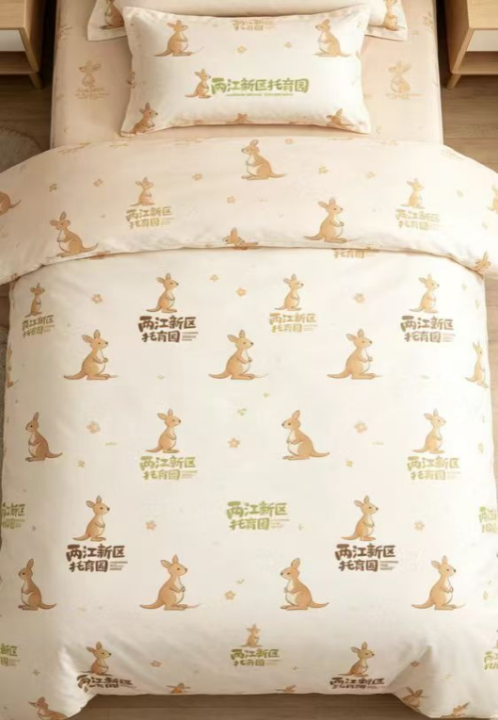
2 | 托育园被套 | 条
3 | 托育园床单（垫絮套） | 条
4 | 托育园防水枕芯 | 个 | 1、纤维含量（%）：符合GB/T 22796-2021要求，100%棉（±5%）。枕芯面料防水性能（不透水）:≥4级，具有优异的抗沾湿性能。  2、纱线密度（tex）：经向：6.9（±5%），纬向6.9（±5%）。  3、机织物密度（根/10cm）：经向：970（±5%），纬向：810（±5%）。  4、pH值；符合GB 18401-2010(B类)要求，4.0~8.5。  5、甲醛含量(mg/kg):符合GB 18401-2010(B类)要求，≤75。  6、断裂强力：符合GB/T 28459-2012《公共用纺织用品》要求，经向≥450N，纬向≥380N。  7、起毛起球/级：≥4。  8、抗菌性能/%：洗涤50次后抑菌率 ：金黄色葡萄球菌≥80、大肠杆菌≥80、白色念珠菌≥70。  9、单位面积质量（g/㎡）:≥110。  填充物：  11,纤维含量/%：按照GB/T 20862 执行100%聚酯纤维。  12、填充物含油率/% ：≤1.0。  13、填充物质量枕芯≥600g/个，被芯≥350g/㎡，垫芯≥350g/㎡。  14、压缩回弹性能 /%：压缩率 ≥40、回复率 ≥70。  15、断裂强力/N ：≥250。  响应人须提供以上1-15项经具有CMA或CNAS资质的质量检测机构出具的针对本采购产品的检验合格报告，检验报告原件现场备查。检验报告必须具有可查询真伪的二维码、查询电话、查询网址。提供检测机构官网查询截图或在国家认证认可监督管理委员会网（www.cnca.gov.cn）的查询截图。检测委托单位可为投标人或所投产品制造商或国家质量监督部门，若检测委托单位为产品制造商，需提供制造商授权书并加盖公章。
5 | 托育园棉花被芯 | 个
6 | 托育园棉花垫絮 | 个
7 | 托育园防水垫絮套 | 个 | 1、面料成份含量：棉80%（±3）,聚酯纤维20%（±3）。  2、面料防水性能（不透水）:≥4级，具有优异的抗沾湿性能。  3、面料纱线密度(tex)：经向：25.6(±5%),纬向29.4(±5%)。  响应人须提供以上1-3项经具有CMA或CNAS资质的质量检测机构出具的针对本采购产品的检验合格报告，检验报告原件现场备查。检验报告必须具有可查询真伪的二维码、查询电话、查询网址。提供检测机构官网查询截图或在国家认证认可监督管理委员会网（www.cnca.gov.cn）的查询截图。检测委托单位可为投标人或所投产品制造商或国家质量监督部门，若检测委托单位为产品制造商，需提供制造商授权书并加盖公章。
8 | 托育园床品包装袋 | 个 | 无纺布 | 